Nominativ

Feminin die Frau eine Frau die schöne Frau eine schöne Frau

Maskulin der Mann ein Mann der schöne Mann ein schöner Mann

Neutral das Kind ein Kind das schöne Kind ein schönes Kind

Plural die Menschen keine Menschen die schönen Menschen keine schönen Menschen

Учитель добрый. Der Lehrer ist nett. Der nette Lehrer. Ein netter Lehrer.

Ученица читает книгу. Die Studentin liest ein Buch. Die kluge Studentin liest ein Buch.

Машина быстрая. Ein schnelles Auto.

Дети читают в парке. Die Kinder lesen im Park.

Собака громко лает. Der Hund bellt laut. Ein frecher Hund bellt laut.

Цветок прекрасен. Die Blume ist wunderschön. Eine wunderschöne Blume. Die wunderschöne Blume.

Младенец спит. Das Baby schläft.

Птицы поют весело. Die Vögel singen fröhlich.

Akkusativ

Feminin die Frau eine Frau die schöne Frau eine schöne Frau

Maskulin den Mann einen Mann den schönen Mann einen schönen Mann

Neutral das Kind ein Kind das schöne Kind ein schönes Kind

Plural die Menschen keine Menschen die schönen Menschen keine schönen Menschen

1. Я читаю интересную статью. Ich lese einen interessanten Artikel.

2. Она пьет вкусную чашку кофе. Sie trinkt eine leckere Tasse Kaffee.

3. Мы посещаем впечатляющий парк. Wir besuchen einen beeindrucken Park.

4. Он слушает красивую музыку. Er hört eine schöne Musik.

**5. Дети играют с веселой игрушкой. Die Kinder spielen mit einem lustigen Spielzeug.**

6. Дети играют веселой игрушкой. Die Kinder spielen einen lustigen Spielzeug.

WOHIN?

FÜR

mich

dich

ihn - sie - es

uns

euch

sie

Я (кто? что?) дарю цветы (кого? что?) подруге (кому? чему?).

Ich schicke die Blumen der Freundin.

sehen Ich sehepasted-image.tiff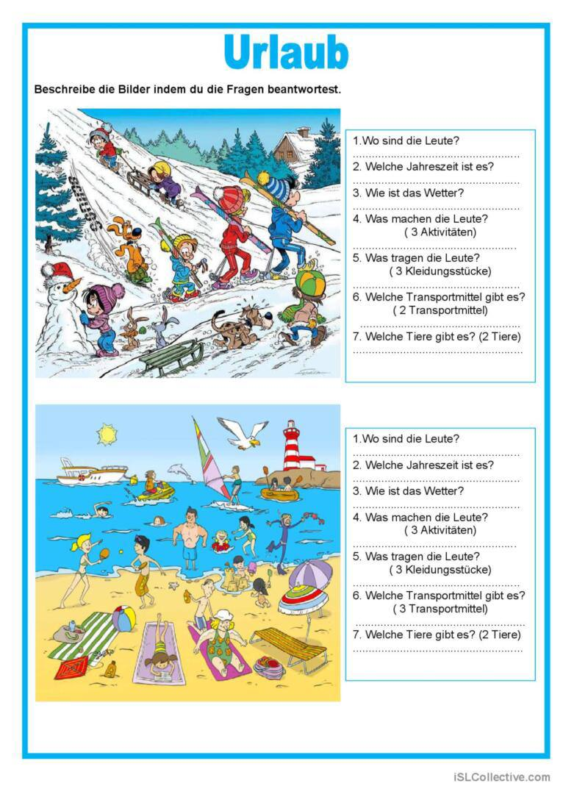 einen Schiff. Ich sehe die Sonne.

anziehen Die Frau hat den Badeanzug angezogen. Die Jungen zog die Schwimmbrillen an.

tragen Das Mädchen trägt die schwarzen Flip Flops. Der Mann trägt blauen Taucheranzug.

haben Die lustige Frau hat einen bunten Sonnenschirm.

hören

kaufen

lesen

Infinitiv gehen

Präsens (Jetzt) Ich gehe

Perfekt (Vergangenheit) Ich bin gegangen

Präteritum (Vergangenheit) Ich ging

Futur II (Zukunft) Ich werde gehen. Я пойду.

Das wusste ich nicht.

Ich habe das nicht gewesen.

Wurden - werden

Я бы пошел. Ich würde gehen. (Konjunktiv II)

sein движение и изменение состояния

haben